OKS 2731 Spray - sprężone powietrze do codziennego użytku
Sprężone powietrze to akcesorium, które może się przydać na co dzień w każdym domu. W jakich sytuacjach można z niego skorzystać?

Dlaczego warto wyposażyć się w OKS 2731 Spray?
Czy zdarzyło ci się kiedyś, iż nie byłeś w stanie np. naładować swojego telefonu, pomimo podpiętej ładowarki? Powodem takich sytuacji często jest brudne gniazdo ładowania. Noszenie rzeczy w kieszeniach często skutkuje ich zabrudzeniem i zapchaniem różnego rodzaju kurzem czy materiałem. W takich sytuacjach możemy potrzebować, skorzystać z jakiegoś urządzenia, które będzie w stanie wyczyścić to wejście i opróżnić je z nadmiaru materiału i brudu. Do takich przedmiotów należy OKS 2731 Spray ze sprężonym powietrzem.
OKS 2731 Spray — właściwości oraz zastosowanie
OKS 2731 Spray to sprężone powietrze w formie aerozolu, znajdujące się w puszcze o pojemności 400ml. Sprężone powietrze zawarte w produkcie z łatwością usunie wszelkie zanieczyszczenia z różnego rodzaju wejść oraz otworów bez żadnych uszkodzeń. Standardowe usuwanie brudu w sposób mechaniczny, np. wykałaczką mogłoby uszkodzić wejście, co skończyłoby się potrzebą udania się do serwisu. Aby skorzystać ze sprężonego powietrza, należy odpowiednio wycelować końcówką w przeznaczone miejsce, a następnie spryskać je parę razy z odległości ok. 10 cm. Nie należy puszką potrząsać ani przechylać, gdyż grozi to wyciekiem gazu.

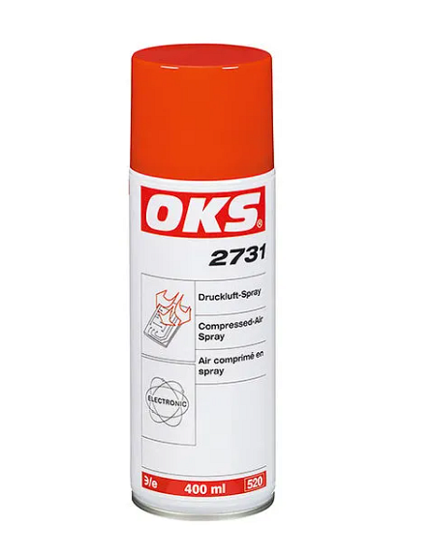
Gdzie można go kupić?
Sprężone powietrze OKS 2731 Spray znaleźć można w wielu sklepach przemysłowych w tym na stronie Unitech. Jest to firma mająca swoją siedzibę w Rzeszowie, która specjalizuje się w branży przemysłowej, oferując różnego rodzaju kleje, uszczelniacze i nie tylko. Więcej informacji znajdziesz na stronie internetowej.

